№2 - 2014
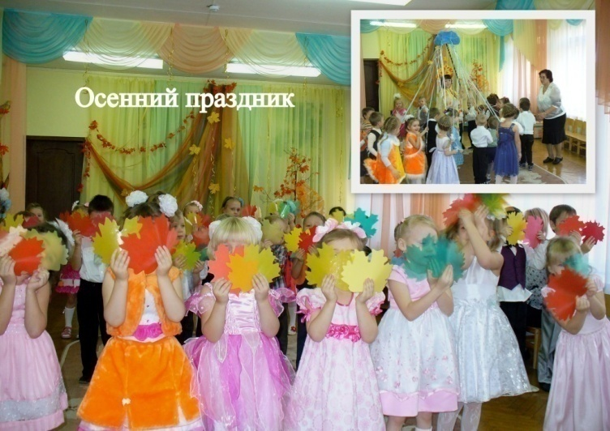
В октябре в нашем детском саду прошли уже ставшие традиционными Осенние балы. Протянув листок, как руку,
Машет грустное "Прощай"...
Осень, чувствуя разлуку,
Шепчет слёзно: "Вспоминай..."

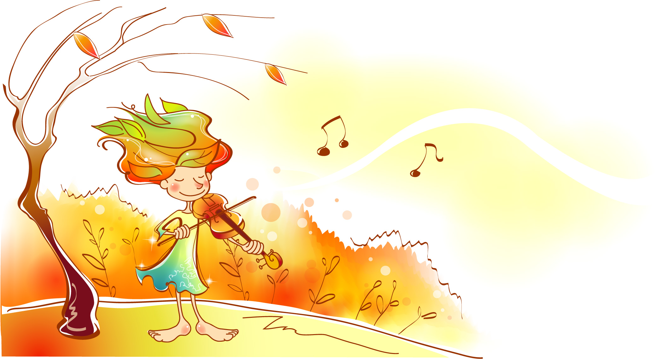

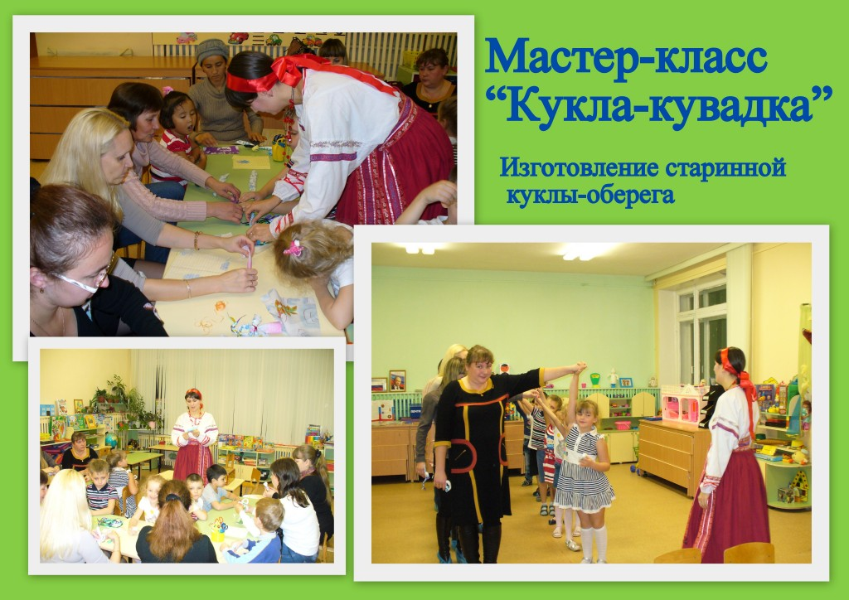
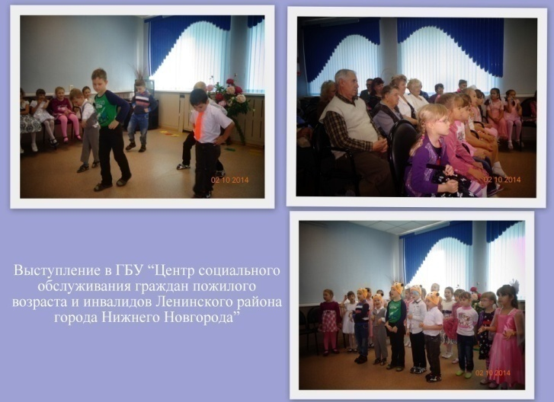
2 октября, в день пожилого человека, ансамбль МБДОУ детского сада №3 «Веселый колокольчик» поздравил ветеранов труда Ленинского района в ГБУ «Центр социального обслуживания граждан пожилого возраста и инвалидов Ленинского района г. Нижнего Новгорода»
29 октября в подготовительной группе «Ромашка» состоялся мастер-класс для родителей и детей. Воспитатель, Щекутеева Мария Владимировна, рассказала присутствующим о традициях русского народа, обустройстве быта крестьян, а также о старинных игрушках . Дети играли в народные игры, исполняли старинные песни, и, конечно, мастерили замечательных кукол-оберегов под руководством своих мам и педагогов.

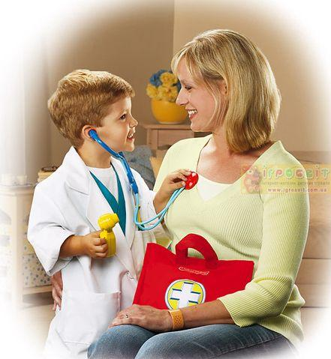
Уважаемые родители! Наступила осень, а вместе с ней пора дождей, холодов, первых заморозков. Всем известно, что осенью дети чаще болеют. Мамы наших воспитанников, с удовольствием, делятся рецептами для укрепления детского иммунитета.

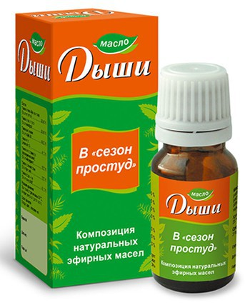
Самым хорошим противовирусным средством является Ароматерапия. Композиция эфирных масел «Дыши» - две капельки на одежду ребёнка или в аромамедальон обеспечат хорошую защиту от вирусов. С осторожностью, детям – аллергикам!!!
Мама Жени гр №8

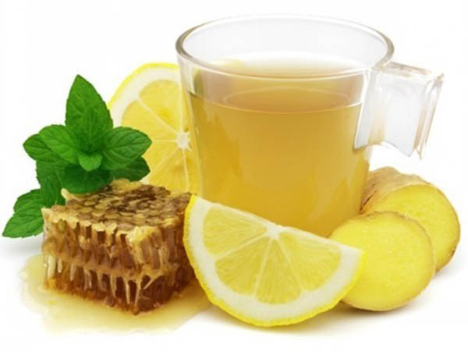
С наступлением осенних холодов, мы принимаем витаминные комплексы. В пищу добавляем свежий чеснок , а чай пьём с лимоном, имбирём и мёдом. Желаю всем крепкого здоровья!
Мама Яны гр №8

С сентября, мы начинаем принимать настойку жень – шеня или элеутеррококка. В рацион включаем больше свежих фруктов и овощей и конечно - чеснок
Мама Ульяны гр №7
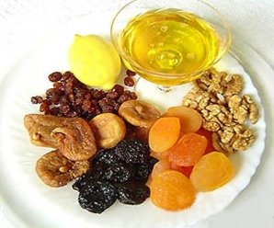

В этом году, по рекомендации нашего педиатра, мы сделали витаминную смесь. Для её приготовления понадобится: 100 г грецких орехов, 100 г кураги, 100 г изюма, 100 г чернослива, 1 лимон среднего размера и 200-250 г мёда, можно сдобрить грецкими орехами.
Все ингредиенты нужно измельчить на мясорубке. Полученную массу соединяем с мёдом и перекладываем её в стеклянную банку. Всё, полезнейшая витаминная смесь готова. Каждое утро съедайте по одной столовой ложке этой смеси . Здоровья Вам и Вашим малышам.!
Мама Даши гр № 7

Права детей являются не менее важными и обязательными, чем права взрослых людей. Даже еще более важными, поскольку дети нуждаются в особой защите государства и международного сообщества. Детям сложнее всего защитить свои права самим, поэтому в международной практике и уделяется так много внимания законодательству, посвященному защите их основных индивидуальных прав. Защита детей в РФ подчинена основным положениям, разработанным Организацией Объединенных Наций. Права ребенка в России регулируются такими законодательными документами, как:
- Семейный кодекс РФ;
- Конституция РФ;
- Законодательство РФ об охране здоровья граждан;
- Закон об основных гарантиях прав ребенка в РФ;
- Федеральный закон об образовании;
- Закон о дополнительных гарантиях защиты детей-сирот и детей, оставшихся без родителей;
- Закон о социальной защите инвалидов в РФ.
Основополагающим международным документом в защите детей является Конвенция о правах ребенка. Ее приняли 20 ноября 1989 г. страны во главе с Организацией Объединенных Наций. Вступила в силу со 2 сентября 1990 г., после того как ее ратифицировали 20 государств.
Конвенция о правах ребенка закрепляет за детьми следующие права:

- Иметь семью;
- На защиту государством ,в случаях отсутствия постоянной или временной зашиты со стороны родителей;
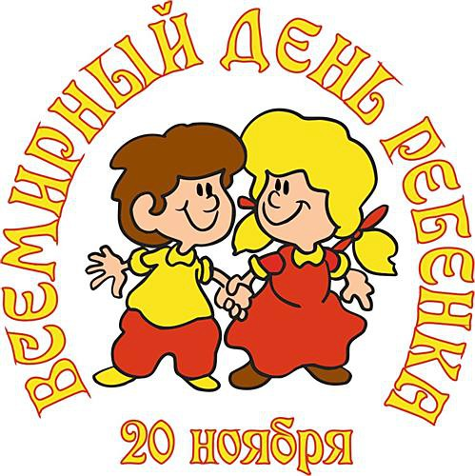
- На равенство; на защиту от насилия;
- На медобслуживание и заботу о здоровье;
- Учиться и посещать школу;
- На свободу мысли и слова;
- На имя и гражданство;
- На получение информации;
- На отдых и досуг;
- На помощь государства при особых потребностях (например, инвалидность).

Муниципальное бюджетное дошкольное образовательное учреждение детский сад комбинированного вида №3
Наш адрес: г. Нижний Новгород ул. Херсонская, 14, корп.1
Наш сайт : dou3nn.ru Наша эл. почта: dou3nn@yandex/ru
Телефон: +7 (831) 251-24-00

Спорт и дети: в какую секцию отдать ребёнка.
Задумываясь над проблемой физического воспитания своего ребенка, родители часто оказываются перед выбором: в какую спортивную секцию записать сына или дочку. Успех физического развития ребенка нередко зависит от «точности попадания». Присмотритесь к особенностям характера своего ребенка:
- Если у него хорошо развиты навыки общения — ему отлично подойдут командные виды спорта: футбол, хоккей, баскетбол, волейбол и т. д.
- Для организации физического развития ребенка, который является выраженным лидером и не привык делиться своими победами, оптимальным вариантом станет секция художественной или спортивной гимнастики, теннис.
- Если вы хотите заниматься физическим воспитанием детей гиперактивных, склонных к дракам и конфликтам, можно обратить внимание на секции единоборств. Здесь ребенок сможет выплеснуть излишки энергии и избавиться от своей агрессии.
- Если вы озабочены проблемами физического воспитания тихого, замкнутого и застенчивого ребенка, не спешите принуждать его заниматься командными видами спорта в надежде, что он станет более общительным. Скорее ему придется по душе конный спорт или плавание. Эти же виды спорта отлично подойдут и слишком эмоциональным, вспыльчивым детям.
Подготовил: Инструктор по Физо Исаева М.С.

Что должен знать и уметь ребенок дошкольного возраста
В 3года ребенок выбирает карточки определенного цвета или формы по образцу. Называет 3-4 цвета, 2-3 формы (круг, треугольник, квадрат). Выбирает из 3-х предметов разной величины «самый большой» (самый маленький). Понимает значение пространственных предлогов: на, под, около, за, перед и др. Выполняет небольшую постройку из кубиков. Запоминает 2-3 слова. В игре использует предметы-заместители. Сохраняет внимание в течение 5 минут.

В 4 года выбирает одну карточку из нескольких по заданному цвету и форме. Сопоставляет по величине 5-7 предметов одинаковой формы. Использует в речи слова-предлоги. Собирает несложную постройку из кубиков (4-5 деталей). Запоминает до 5 названий предметов. Выполняет по поручению взрослого 2-3 последовательных действий. Способен заниматься интересной для него деятельностью в течение 15-20 минут. Дополняет незаконченную сказку .

В 5 лет различает 2-3 оттенка какого-либо цвета. Сопоставляет по величине 7-10 предметов одинаковой формы. Называет различия 2-х фигур разной формы. Разделяет сложную фигуру на несколько более простых. На простом плане комнаты показывает стол, за которым сидит. Запоминает по просьбе взрослого 7-8 названий предметов. Дорисовывает начатое взрослым изображение, дополняя его деталями.

В 6-7 лет знает основные цвета и 2-3 оттенка каждого. Различает разновидности геометрических форм. Сопоставляет по величине 10 и более предметов. Использует схему для ориентировки в пространстве. Выстраивает последовательность предметов по нарастанию или убыванию какого-либо не наглядного признака. Распределяет предметы по группам на основе выделения не наглядных признаков. Излагает содержание рассказа или сказки. Сочиняет сказку или историю на заданную тему, сравнительную и наполненную деталями.
Подготовил учитель – дефектолог Завьялова Н.А

Сказка о вредной девочке Рите
Фрида Пеньковская
Жила-была девочка Рита. Девочка была неплохая: милая, умная, но уж очень любила делать гадости. Подойдет она к сестре и дерг! Хватает ее за косичку. Сестра в слезы, прибегает мама разбираться, в чем дело, а у Риты всегда одна отговорка: «Это не я, это мои руки». И что ни делай, ничем ее перевоспитать нельзя. Гуляет Рита по улице, видит бездомную собаку и толк!

